轉載自中華日報局新聞稿
 | TILA更名TILSCA  國際物流提昇、涵蓋供應鏈管理
【中華日報 記者 陳瓊如 報導】
台灣國際物流協會TILA為符合現今世界潮流，將物流領域提昇、涵蓋到供應鏈管理，特別於 2008年5月21日，假台北市和平東路一段129-1號師範大學綜合大樓509室召開第二屆第三次會員大會，通過章程條文修改，將協會中文名稱由「台灣國際物流協會」修訂為「台灣國際物流暨供應鏈協會」，英文名稱由「Taiwan International Logistics Association」修訂為「Taiwan International Logistics & Supply Chain Association」，簡稱由「TILA」修訂為「TILSCA」。
協會將全力發展、提升、促進台灣為聲譽卓著、可靠、高水準之國際供應鏈及物流中心，促進託運人與運送人或其他同盟組織及陸、海、空運機構及政府間之聯繫協調，共同研究國際物流、供應鏈管理及對外貿易之發展。
歡迎從事物流及供應鏈管理相關行業之產、官、學之團體與個人，踴躍加入。

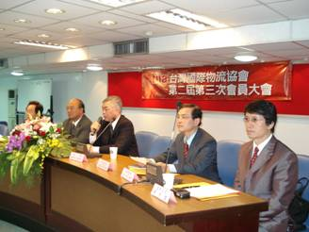 |  | 圖片介紹  左一 花蓮港務局 王鐘雄局長  左二 TILA 顧問 李重輝先生  中 TILA 理事長 楊庶平先生  右一 TILA 監事主席 周守望先生  右二 TILA 法律顧問 邱一峰先生
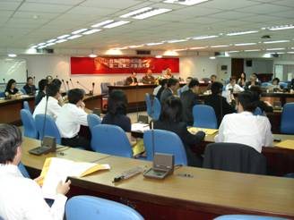 |  | 圖為台灣國際物流協會第二屆第三次會員大會情形

